Comprendre l’égalité à l’aide de l’argent
Utiliser les mêmes pièces de monnaie pour représenter des montants équivalents  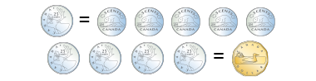  « Je sais que 5 pièces de 5 ¢ donnent 1 pièce de 25 ¢, et que 4 pièces de 25 ¢ donnent 1 $. » | Utiliser différents types de pièces pour représenter des montants équivalents  25 = 10 + 5 + 5 + 5  « Je peux représenter 25 cents avec 5 pièces de 5 ¢, puis échanger 2 pièces de 5 ¢ contre 1 pièce de 10 ¢. » | Déterminer le coût total d’un achat et représenter des montants équivalents de différentes façons  3,70 $ + 1,25 $ = 4,95 $  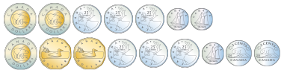  « Je peux payer 4,95 $ avec diverses pièces de monnaie, mais je peux aussi payer avec un billet de 5 $ et recevoir 5 cents en monnaie. » | Déterminer la valeur totale d’un achat et représenter ce montant de la façon la plus efficace  6,25 $ + 5,45 $ + 4,50 $ = 16,20 $  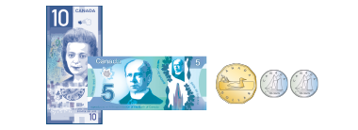  « Je sais que je peux commencer par 15 $ en billets, puis ajouter 1 dollar et 20 cents. »
Observations et documentation

